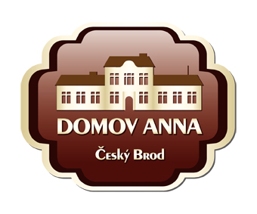
ANNA ČESKÝ BROD, sociální služby pro seniory
Žitomířská 323, 282 01 Český Brod
IČ 00873713
Tel. 321 622 257, Tel./fax 321 623 330

Ilico Europe s.r.o.
Nová Draha 451
270 54 Řevničov

Vyřizuje : Kolková / tel.: 733 120 041 / č.j.: 00/20 / objednávka č. 166/20/ Dne : 26.11.2020

Věc: Objednávka

Objednáváme u Vás 1 000 ks jednorázový ochranný plášť modrý a 1 ks teploměr bezdotekový infračervený za celkovou cenu 80.548,- Kč včetně DPH.

Platba fakturou.

ANNA Český Brod
sociální služby pro seniory
Žitomířská 323
282 01 Český Brod

